**Osnove biomedicinskog inženjerstva**

**Domaći 1**

Nenad Radović

**Analiza kola elektrofiziološkog snimanja uzimajući u obzir impedanse $Z_{i}$**  **i $Z_{iso}$**

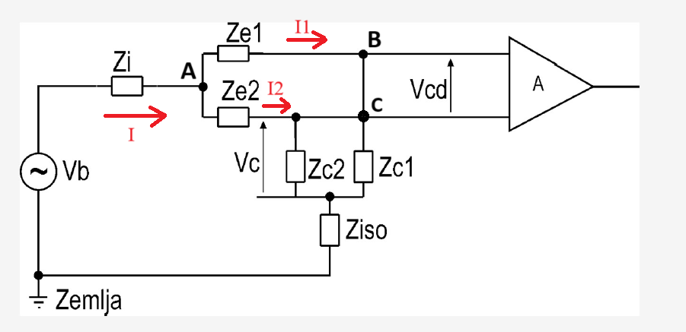

U čvor $A$ ulazi struja $i$, koja se rastavlja na dvije struje $i_{1}$ i $i_{2}$, što je **prva** **jednačina** **analize** (jednačina prvog Kirhofovog zakona):

$$i=i_{1}+i_{2}$$

**Drugu** i **treću** **jednačinu** izvodimo iz drugog Kirhofovog zakona. Počevši od mase i prolazeći kroz imepdanse $Z_{e_{1}}$ i $Z_{c_{1}}$, dobijamo

$$v_{b}-\left(Z_{i}+Z_{iso}\right)i-\left(Z_{e_{1}}+Z_{c_{1}}\right)i_{1}=0$$

Prolazeći sada kroz impedanse $Z_{e_{2}}$ i $Z_{c_{2}}$ i krenuvši opet od mase, dobijamo

$$v_{b}-\left(Z_{i}+Z_{iso}\right)i-\left(Z_{e_{2}}+Z_{c_{2}}\right)i_{2}=0$$

Ako saberemo ove dvije jednačine i izrazimo struju $i_{2}$ preko $i_{1}$, pa uvrstimo prvu jednačinu, dobijamo **četvrtu** **jednačinu**

$$i_{2}=\frac{Z_{e_{1}}+Z_{c_{1}}}{Z_{e_{2}}+Z_{c_{2}}}i_{1}$$

$$i-i_{1}=\frac{Z_{e_{1}}+Z_{c_{1}}}{Z_{e_{2}}+Z_{c_{2}}}i_{1}$$

$$i_{1}=\frac{Z_{e_{2}}+Z_{c_{2}}}{{Z_{e_{1}}+Z}_{e_{2}}+Z_{c_{1}}+Z_{c_{2}}}i$$

Vrativši u prvu jednačinu, dobijamo izraz za struju koja teče kroz impedanse $Z_{i}$ i $Z_{iso}$

$$v_{b}-\left(Z_{i}+Z_{iso}\right)i-\frac{\left(Z_{e_{1}}+Z_{c_{1}}\right)\left(Z_{e_{2}}+Z_{c_{2}}\right)}{Z_{e_{1}}+Z_{e_{2}}+Z_{c_{1}}+Z_{c_{2}}}i=0$$

$$i=\frac{Z_{e_{1}}+Z_{e_{2}}+Z_{c_{1}}+Z_{c_{2}}}{\left(Z_{i}+Z_{iso}\right)\left(Z_{e_{1}}+Z_{e_{2}}+Z_{c_{1}}+Z_{c_{2}}\right)+\left(Z_{e_{1}}+Z_{c_{1}}\right)\left(Z_{e_{2}}+Z_{c_{2}}\right)}v_{b}$$

Potencijal tačke $B$ jeste

$$v_{B}=v_{b}-Z_{i}i-Z_{e_{1}}i_{1}$$

dok je potencijal tačke $C$ jednak

$$v_{C}=v_{b}-Z_{i}i-Z_{e_{2}}i_{2}$$

Traženi napon $v_{cd}$ jednak je razlici potencijala između tačaka $v_{B}$ i $v_{C}$, odnosno

$$v_{cd}=v_{B}-v_{C}=Z_{e_{2}}i_{2}-Z_{e_{1}}i_{1}$$

Struja $i_{e_{2}}$ izražena preko struje $i$ jeste

$$i_{e_{2}}=i-i_{e_{1}}=i- \frac{Z_{e_{2}}+Z_{c_{2}}}{{Z_{e_{1}}+Z}_{e_{2}}+Z_{c_{1}}+Z_{c_{2}}}i= \frac{Z_{e_{1}}+Z_{c_{1}}}{{Z_{e_{1}}+Z}_{e_{2}}+Z_{c_{1}}+Z_{c_{2}}}i$$

Ako uvrstimo izraze za $i_{1}$ i $i_{2}$, dobijamo da je

$$v_{cd}=\frac{\left(Z_{e_{1}}+Z_{c_{1}}\right)Z_{e_{2}}-\left(Z_{e_{2}}+Z_{c_{2}}\right)Z_{e_{1}}}{{Z_{e_{1}}+Z}_{e_{2}}+Z_{c_{1}}+Z_{c_{2}}}i$$

$$v_{cd}=\frac{(Z_{e_{2}}Z_{c_{1}}-Z_{e_{1}}Z_{c_{2}})}{\left(Z_{i}+Z_{iso}\right)\left({Z_{e_{1}}+Z}_{e_{2}}+Z_{c_{1}}+Z_{c_{2}}\right)+\left(Z_{e_{1}}+Z_{c_{1}}\right)(Z_{e_{2}}+Z_{c_{2}})}v_{b}$$

Dati parametri su

$$C_{p}=10\text{pF}$$

$$C_{b}=200\text{pF}$$

$$Z_{c}^{'}=10\text{MΩ}±1\text{MΩ}$$

$$Z_{e}^{'}=10\text{kΩ}±2\text{kΩ}$$

$$v_{m}=230\text{V}\sin{(100πt)}$$

U tom slučaju, impedanse u kolu su jednake

$$Z_{i}=\frac{1}{2πf(C_{b}+C_{b})}=15\text{MΩ}$$

$$Z_{c_{1}}=Z_{c}+ΔcZ_{c}=11\text{MΩ}$$

$$Z_{c_{2}}=Z_{c}-ΔcZ_{c}=9\text{MΩ}$$

$$Z_{e_{1}}=Z_{e}-ΔeZ_{e}=8\text{kΩ}$$

$$Z_{e_{2}}=Z_{e}-ΔeZ_{e}=12\text{kΩ}$$

dok je signal $v_{b}$ jednak

$$v_{b}=\frac{C_{p}}{C_{p}+C_{b}}v_{m}=11\text{V}\sin{(100πt)}$$

Zbir impedansi $Z_{e_{1}}$, $Z_{e_{2} }$, $Z_{c_{1}}$ i $Z_{c_{1}}$ je

$$Z_{e_{1}}+Z_{e_{2}}+Z_{c_{1}}+Z_{c_{2}}≈20\text{MΩ}$$

Proizvod $Z_{e_{1}}+Z_{c_{1}}$ i $Z_{e_{1}}+Z_{c_{2}}$ je

$$\left(Z_{e_{1}}+Z_{c_{1}}\right)\left(Z_{e_{2}}+Z_{c_{2}}\right)≈100\text{T}Ω$$

Pokazuje se da, ako su zaista $Z_{i}$ i $Z_{iso}$ jednake nuli (odnosno izuzete iz razmatranja), dobija se vrijednost $v_{cd}=604μ\text{V}$, što nije nula i što znači da se signal zajedničkog moda pretvorio u diferencijalni signal i da ćemo na izlazu pojačavača imati neki signal koji nije nula, čak i kada nema stvarnog elektrofiziološkog snimanja. Ovo je **najgori** **slučaj** koji smo i pretpostavili rekavši da su impedanse elektroda, kao i unutrašnje impedanse na ulazima realnog pojačavača, međusobno različite i koji se i uzima u obzir kada se vrši projektovanje pojačavača, pa to dovodi do zaključka da je potrebno izostaviti $Z_{i}$ i $Z_{iso}$ kako bismo razmatrali baš taj najgori slučaj.

Priroda imenioca se takođe ne mijenja (svakako se radi o kvadriranoj otpornosti reda $\text{T}Ω$ i kada izuzmemo iz razmatranja $Z_{i}$ i $Z_{iso}$- imenilac je u oba slučaja konačna vrijednost istog reda), te to ne utiče na dalju analizu jer je jedini način anuliranja diferencijalnog signala nastalog od signala zajedničkog moda jeste anuliranje razlike u brojiocu.